**UNIVERSIDAD CENTRAL DEL ECUADOR**

**INGENIERÍA EN DISEÑO INDUSTRIAL**



SIMULACIÓN DE PROCESOS

**SIMULACIÓN DE EMBOTELLADORA DE MEZCAL**

**Grupo 01:**

Barba Christian

Caiza Mario

Flores Michelle

Meza María Cristina

Peñaherrera Kelly

Ing. Giovanny Moncayo

2020-2021

1. **Definición del modelo**

La simulación presenta un modelo automatizado para el llenado de botellas de mezcal, detectando el problema de que el llenado antes se hacía todo de manera manual. El modelo está definido en minutos y se simula una jornada de 8 horas sin pausas (480 minutos) para obtener los resultados.

Una parte corresponde a los procesos para las botellas, que inicia en el lavado y finaliza en el control de calidad de estos insumos. Otra parte del macroproceso está destinado a las cajas, en las que se arman las cajas que llegan al procesador. Luego ambos objetos pasan a ser empaquetados y finalmente se dirigen a la etapa de almacenamiento y de carga.

Para automatizar la mayor parte del proceso se hace uso de cintas transportadoras colocadas entre las estaciones. También se emplean brazos robóticos y montacargas para manipular y transportar los objetos.

1. **Elementos y propiedades**

* Source para entrada de botellas

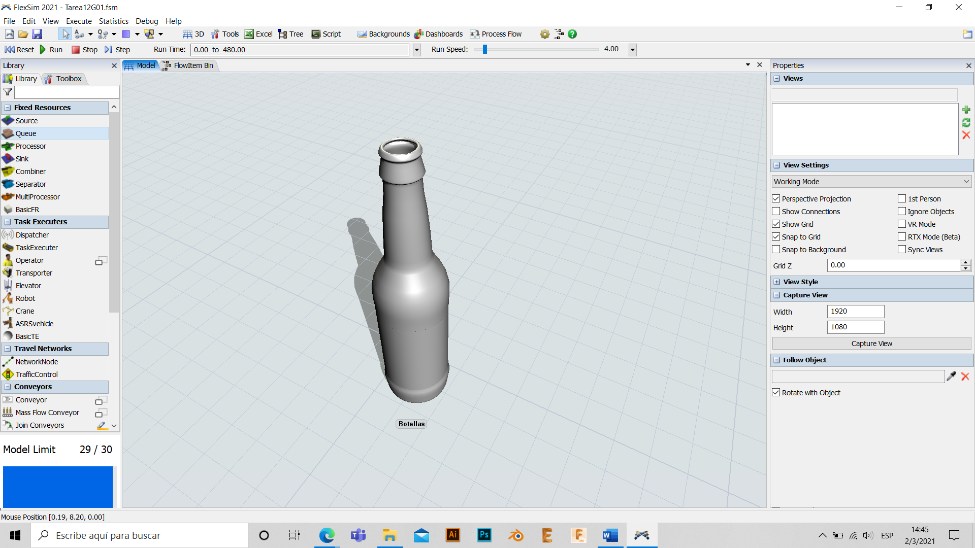

* Source para entrada de cajas desarmadas

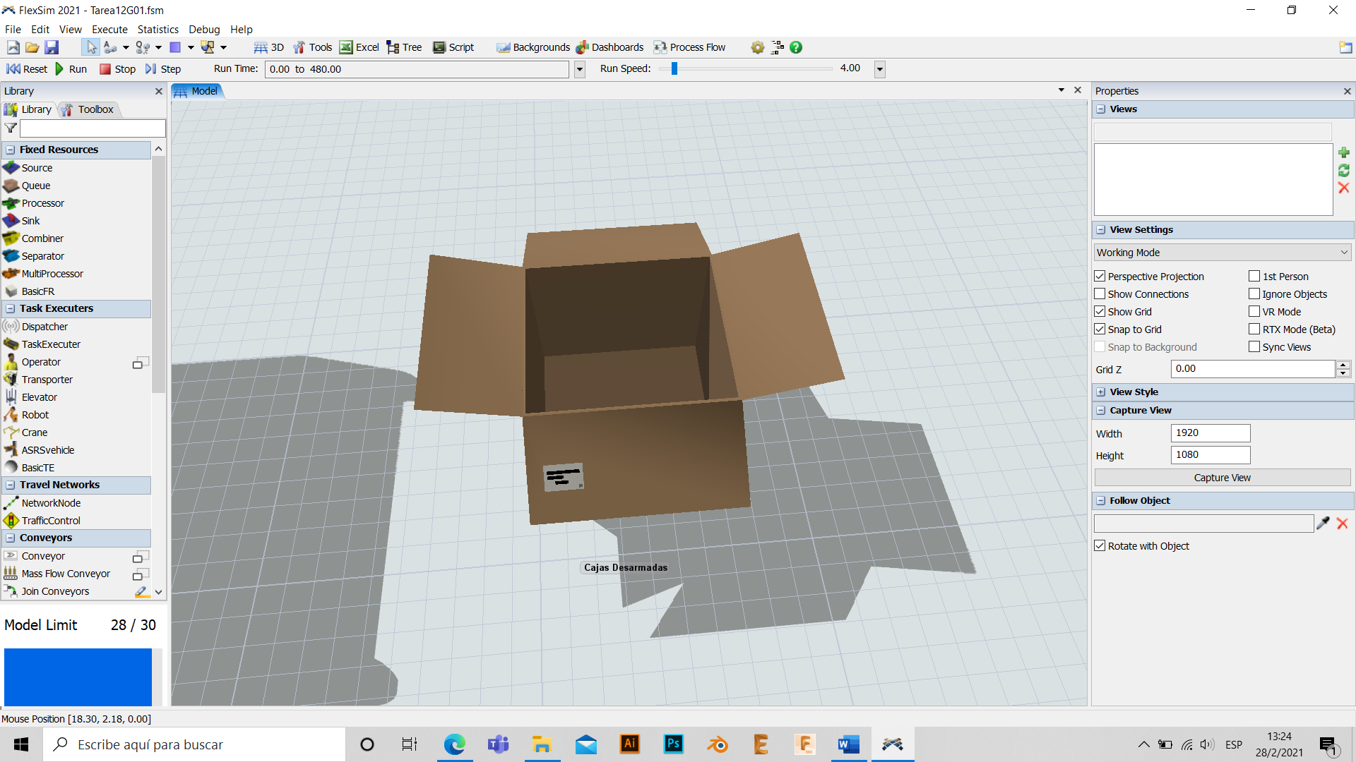

* Source para entrada de pallets

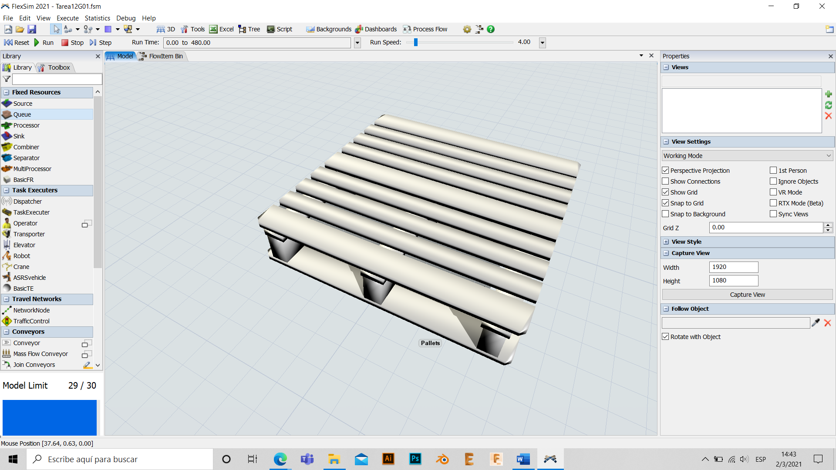

* Procesador para lavado de botellas (Process Time de 0.16 minutos = 10 segundos)

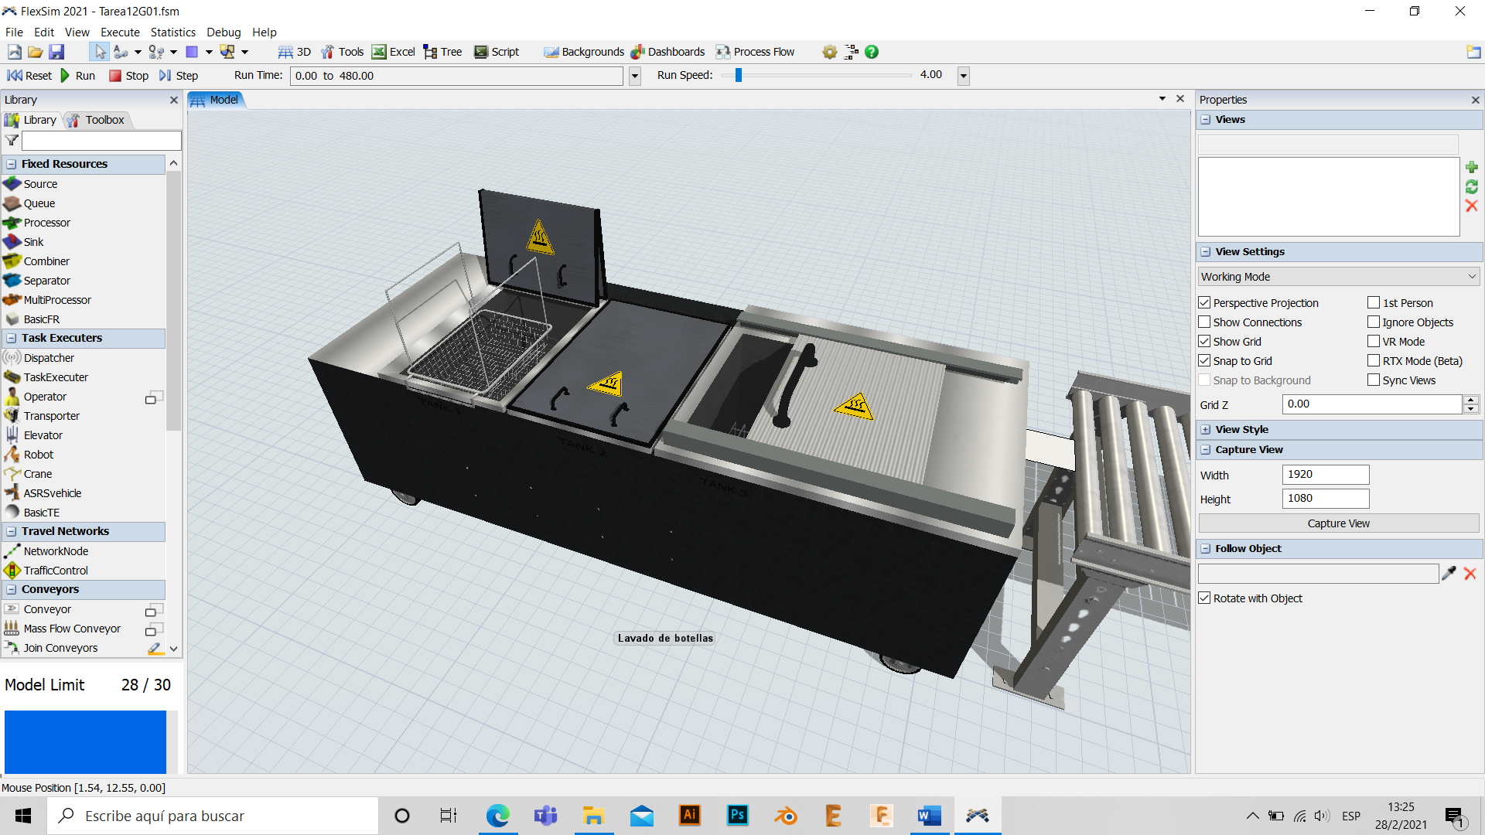

* Procesador para armado de cajas (Process Time de 0.16 minutos = 10 segundos)

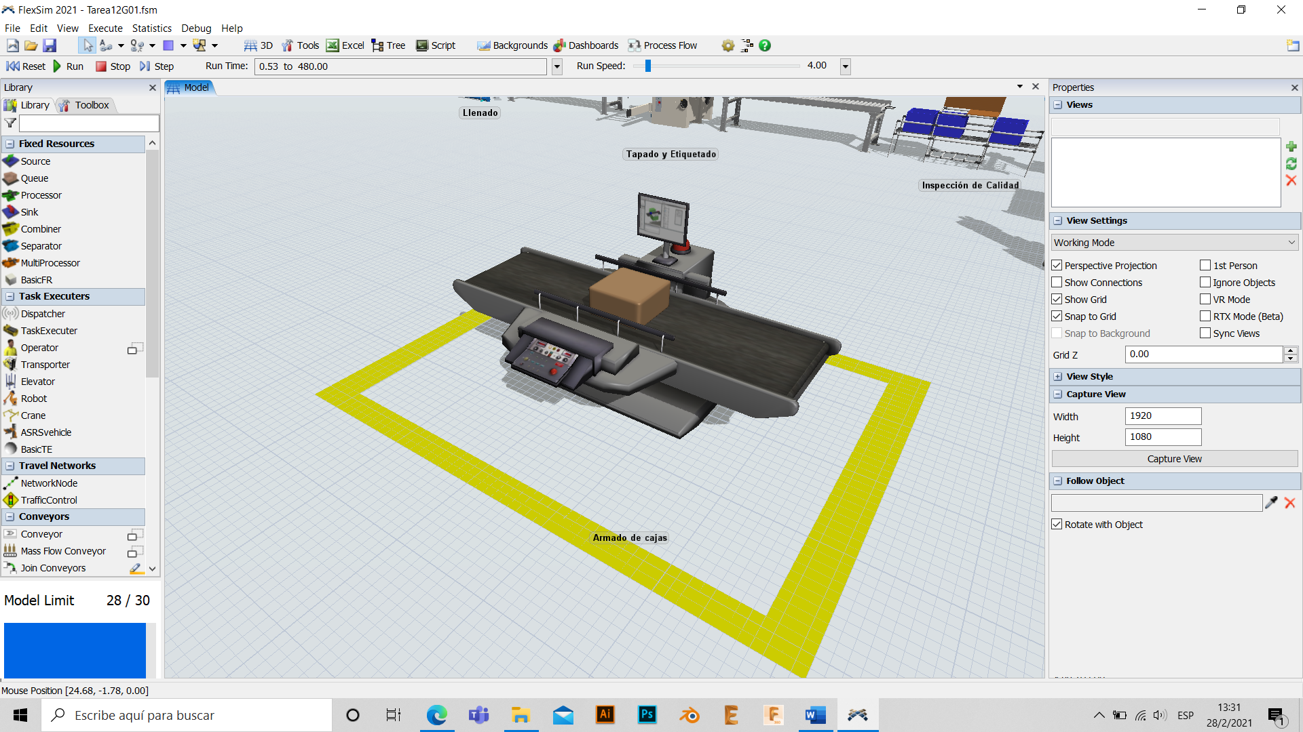

* Procesador para llenado de botellas (Process Time de 0.16 minutos = 10 segundos)

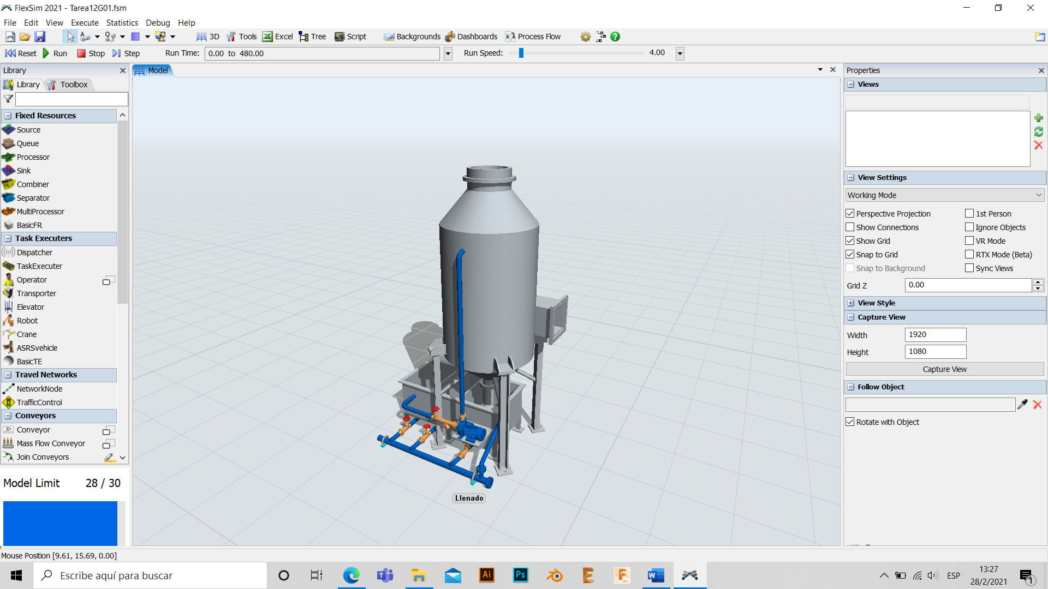

* Procesador para tapado y etiquetado (Process Time de 0.16 minutos = 10 segundos)

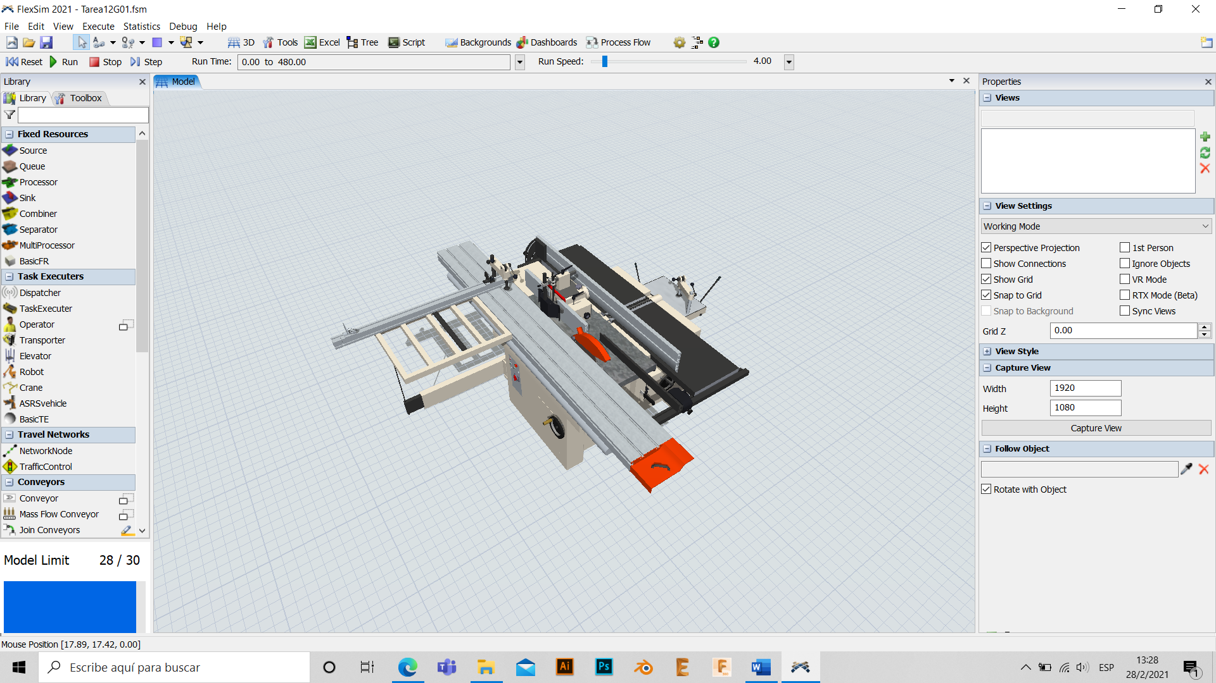

* Procesador para inspección de calidad. Este proceso, a diferencia de los demás, solo tiene un Process Time de 0.05 minutos (3 segundos).

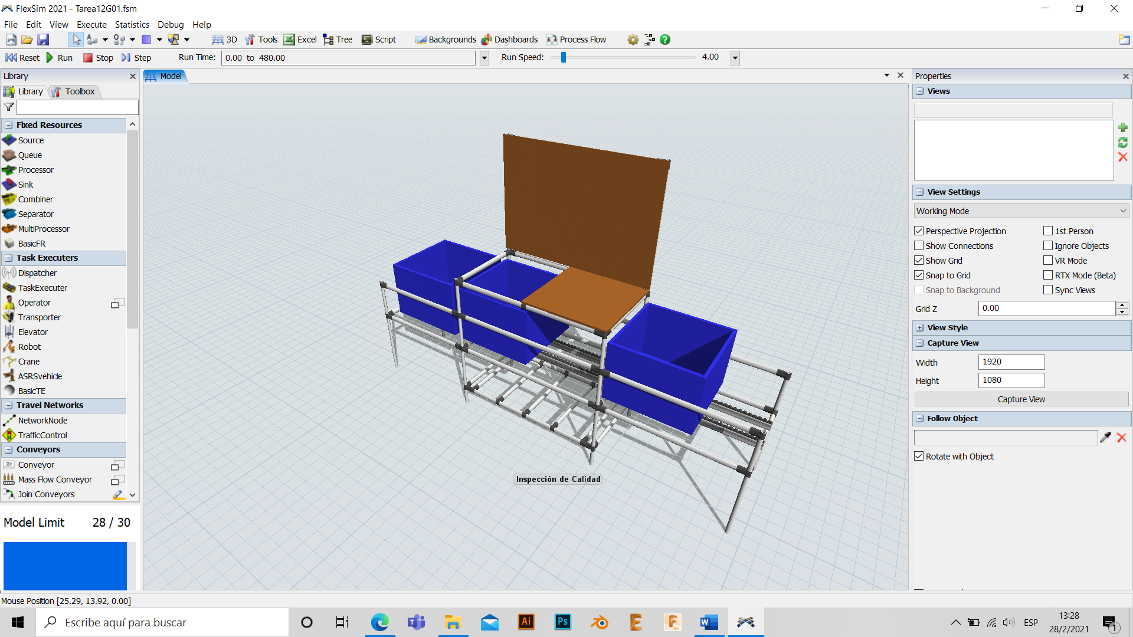

* Combiner para empacar las botellas listas con las cajas. Se empacan seis botellas por caja (Process Time de 0.16 minutos = 10 segundos)

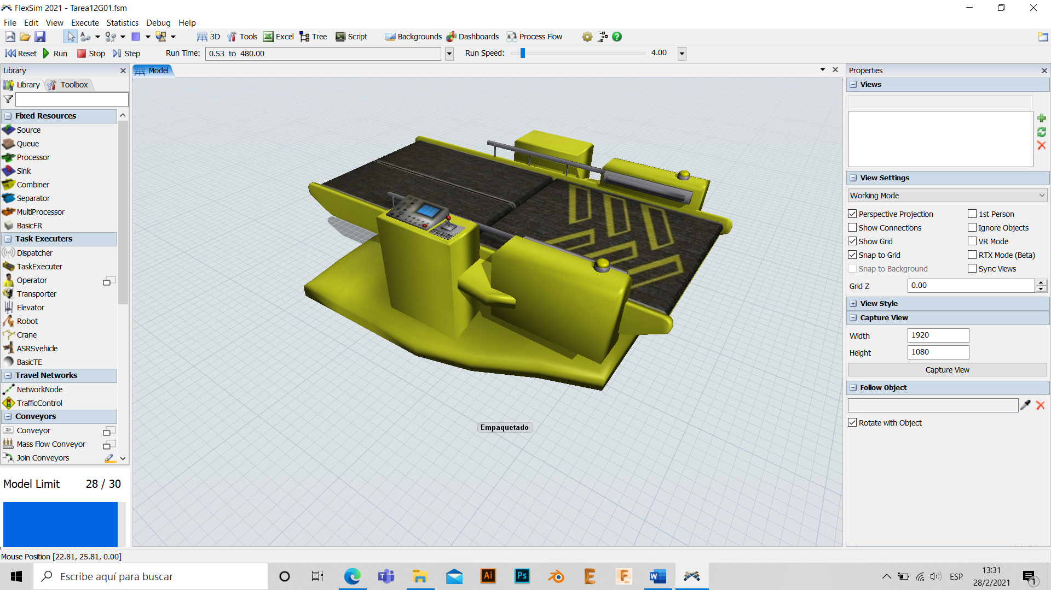

* Combiner y Queue, representados por el área de carga, se emplea el Combiner para apilar 5 cajas listas en cada pallet y del queue se toma el conjunto de cajas para ser cargadas al camión.

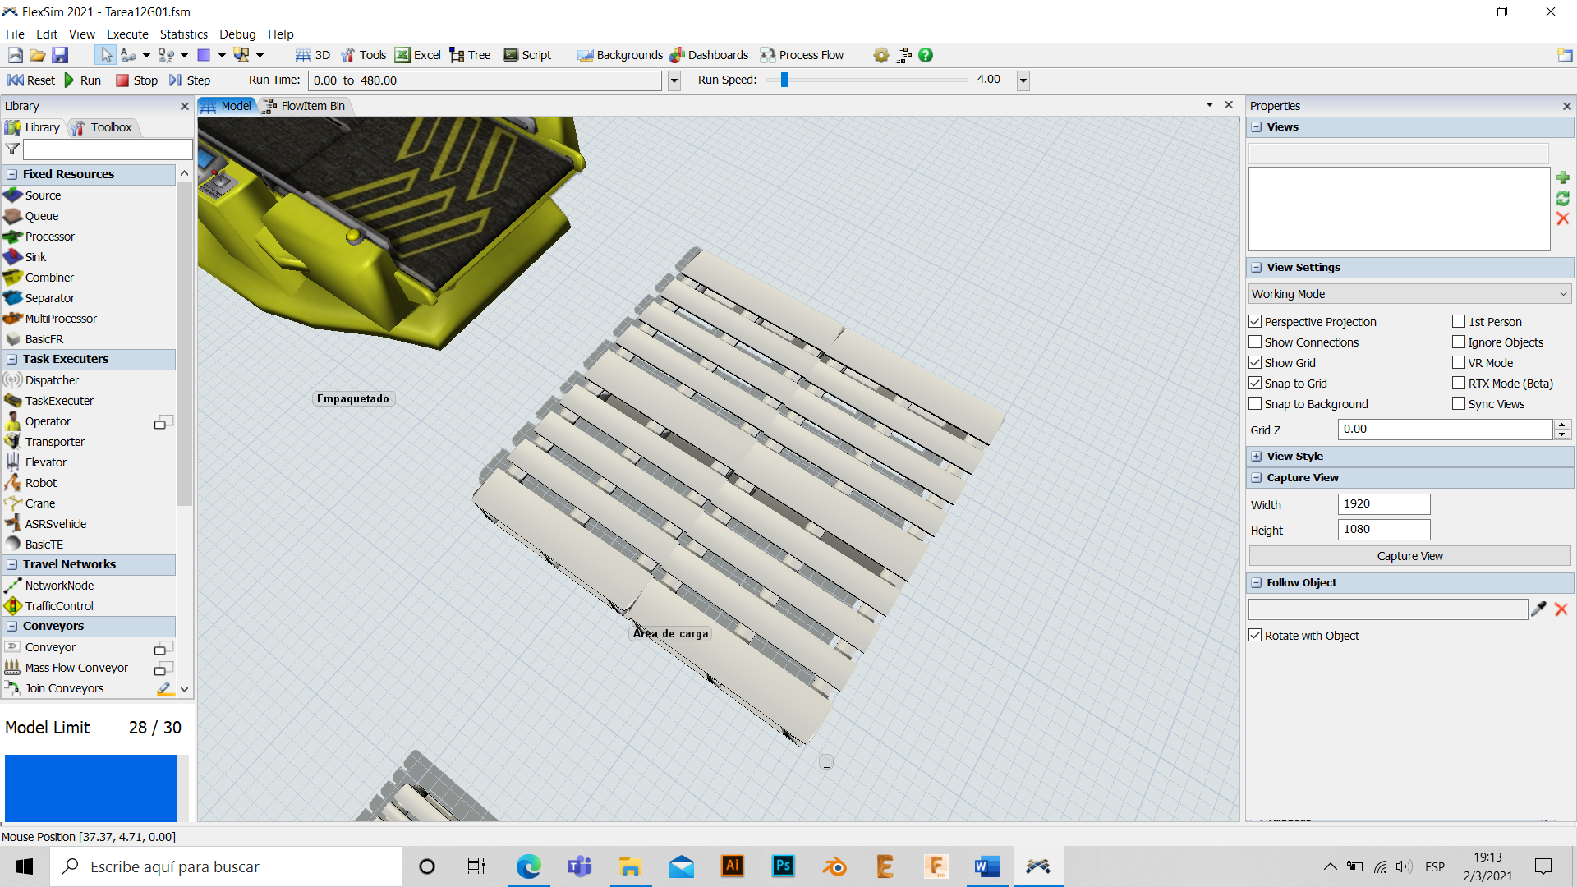

* Sink que representar el transporte de carga (camión)

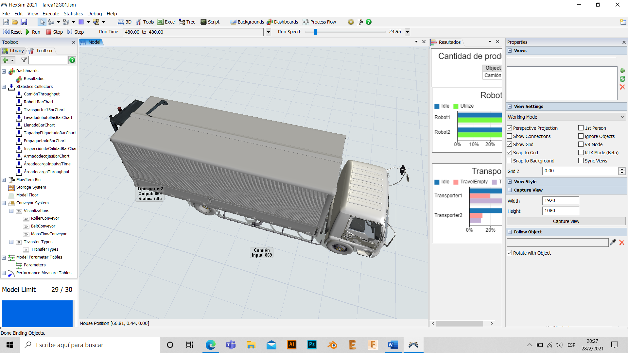

* Stright conveyor para que el producto se deslice directamente de una estación a otra, esto se aplica en todos los procesos hasta obtener el embotellado listo. Todos los conveyors tienen una longitud de 5 metros.

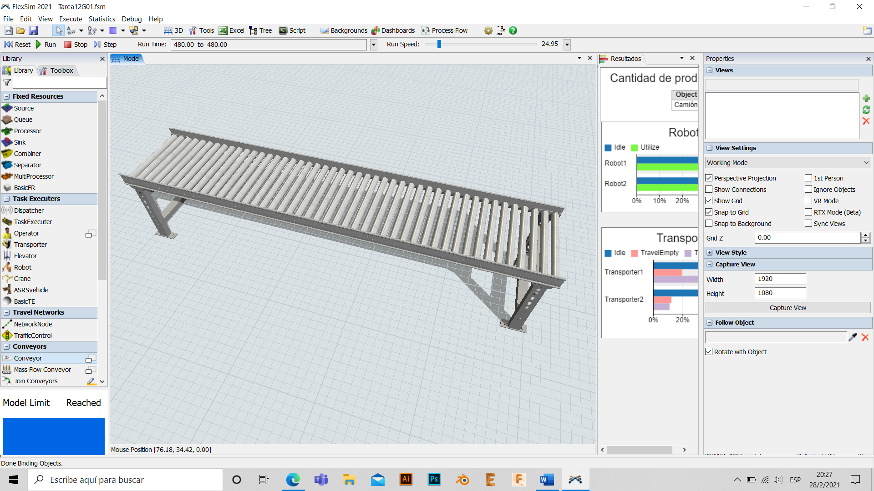

* 2 Brazos robóticos que tienen la función de pasar las botellas y las cajas hacia la estación de empaquetado, respectivamente.

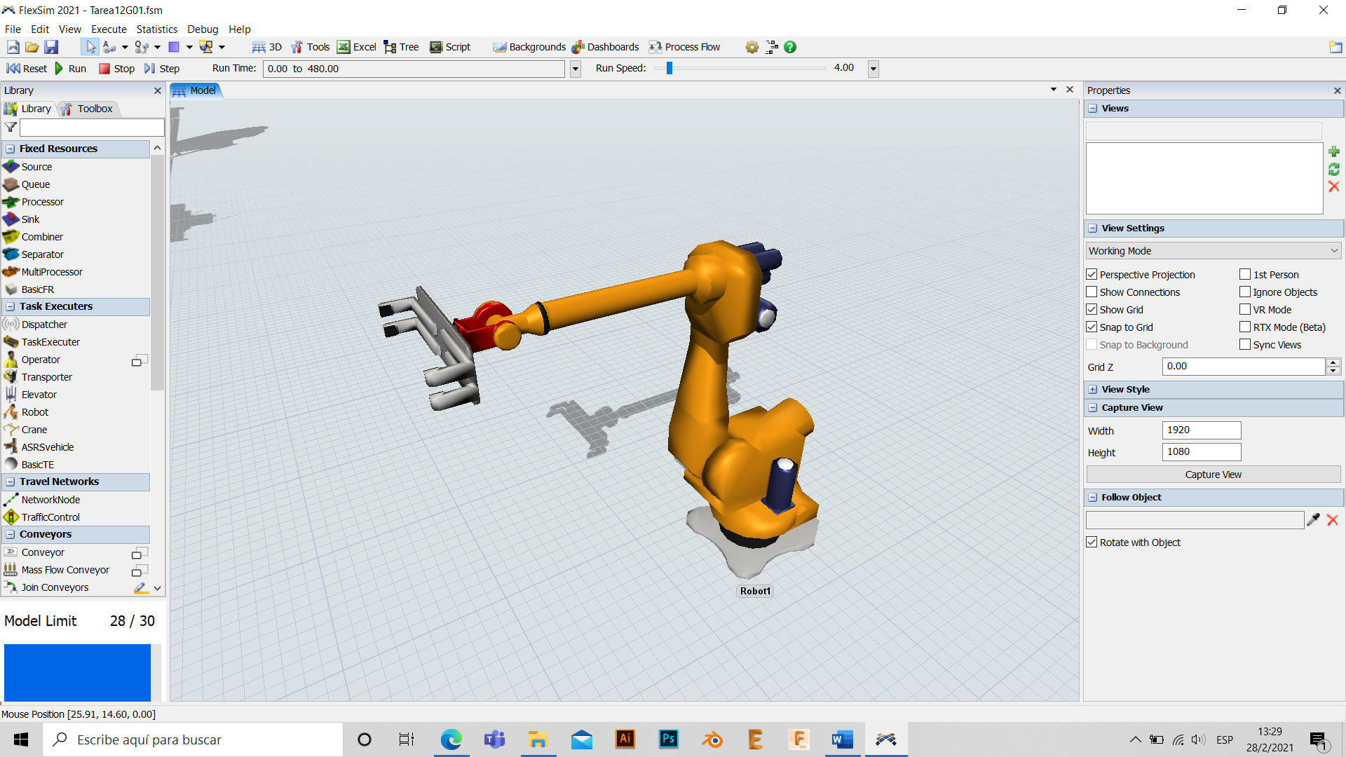

* 1 transporte que lleva los paquetes listos del área de carga hacia el camión.

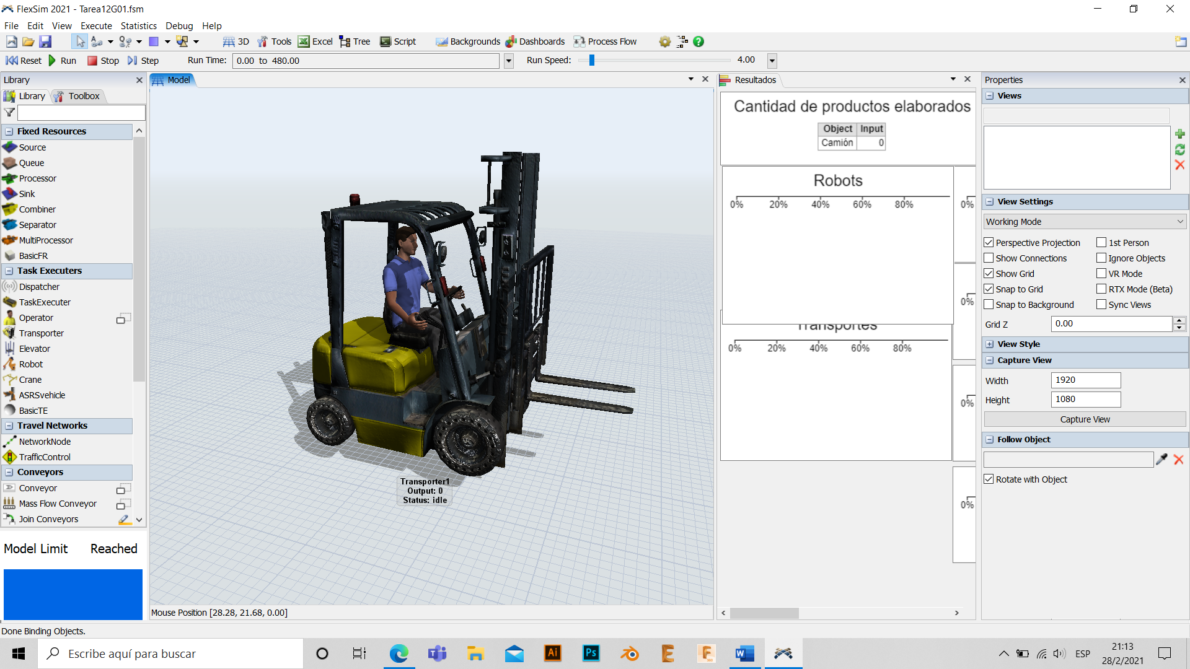

* 1. **Conexiones de elementos**

Primero se realiza la conexión (A) del proceso de embotellado que finaliza en la estación de control de calidad, con los respectivos conveyors; y se conectan las cajas desarmadas con el procesador de armado. Aquí es importante que la primera conexión del Combiner sean las cajas ya armadas para que así reconozca que lo que debe empaquetar en ellas son las botellas.

Este procesador de empaquetado se conecta con el siguiente Combiner que se encarga de apilar las cinco cajas en el pallet y luego se conecta con el queue, estableciendo así el área de carga. Finalmente se conecta el queue con el camión y aquí finaliza el proceso.

Para hacer uso de los transportes y los robots es necesario activar la opción de Use Transport en el elemento que corresponda y las conexiones entre estos elementos se realiza con Central Ports (S).

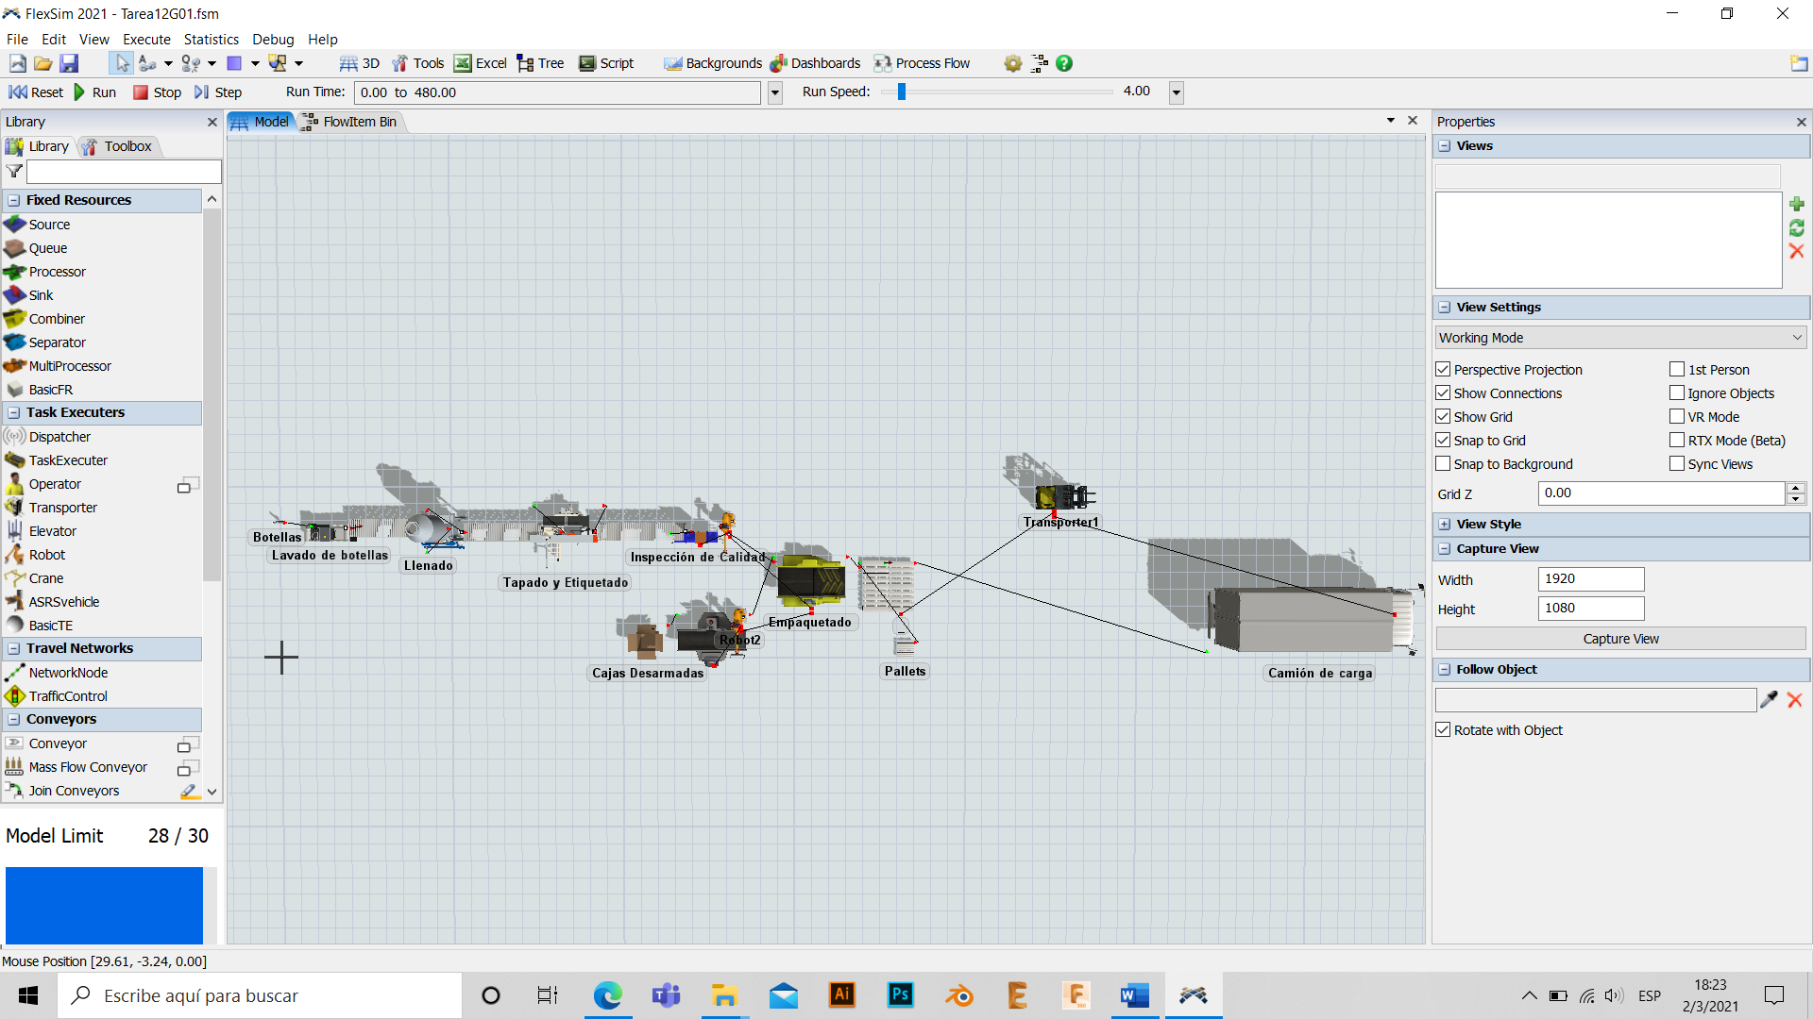

Figura 1: Conexiones de elementos.

Fuente: Elaboración Propia

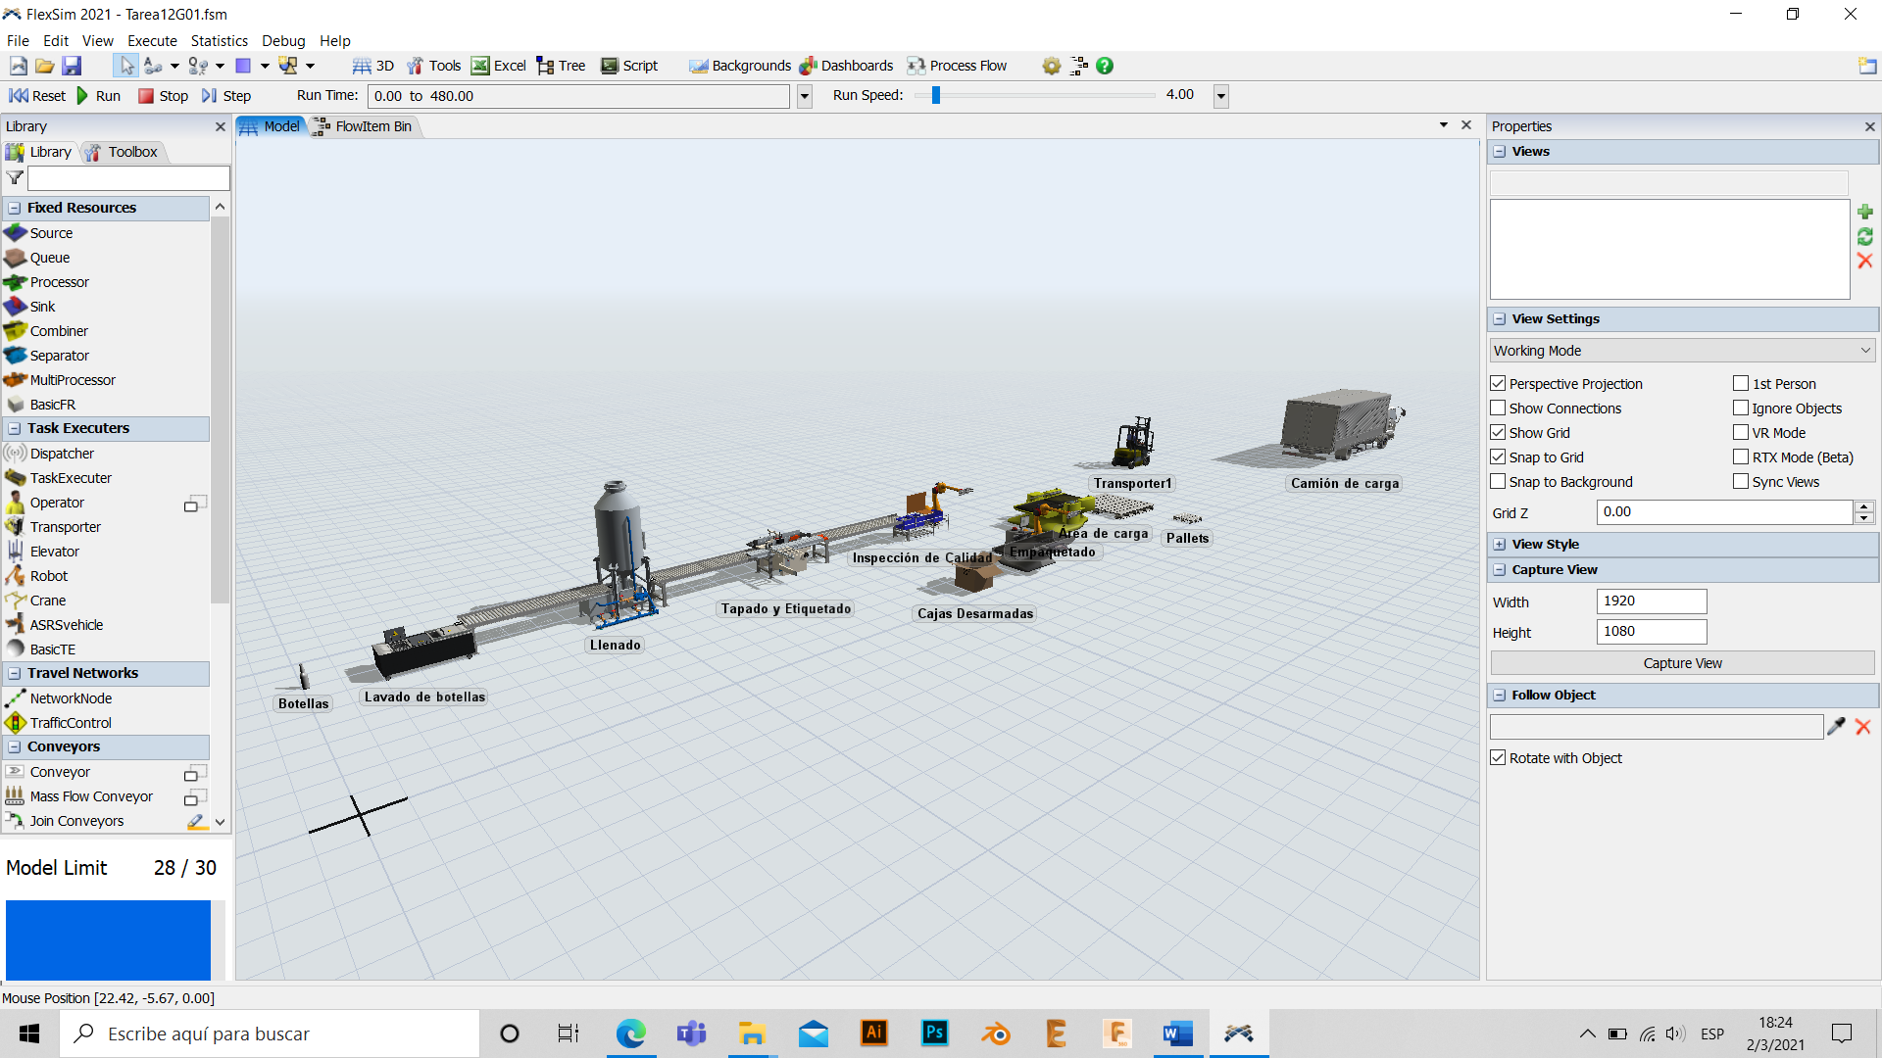

Figura 2: Modelo de producción

Fuente: Elaboración Propia

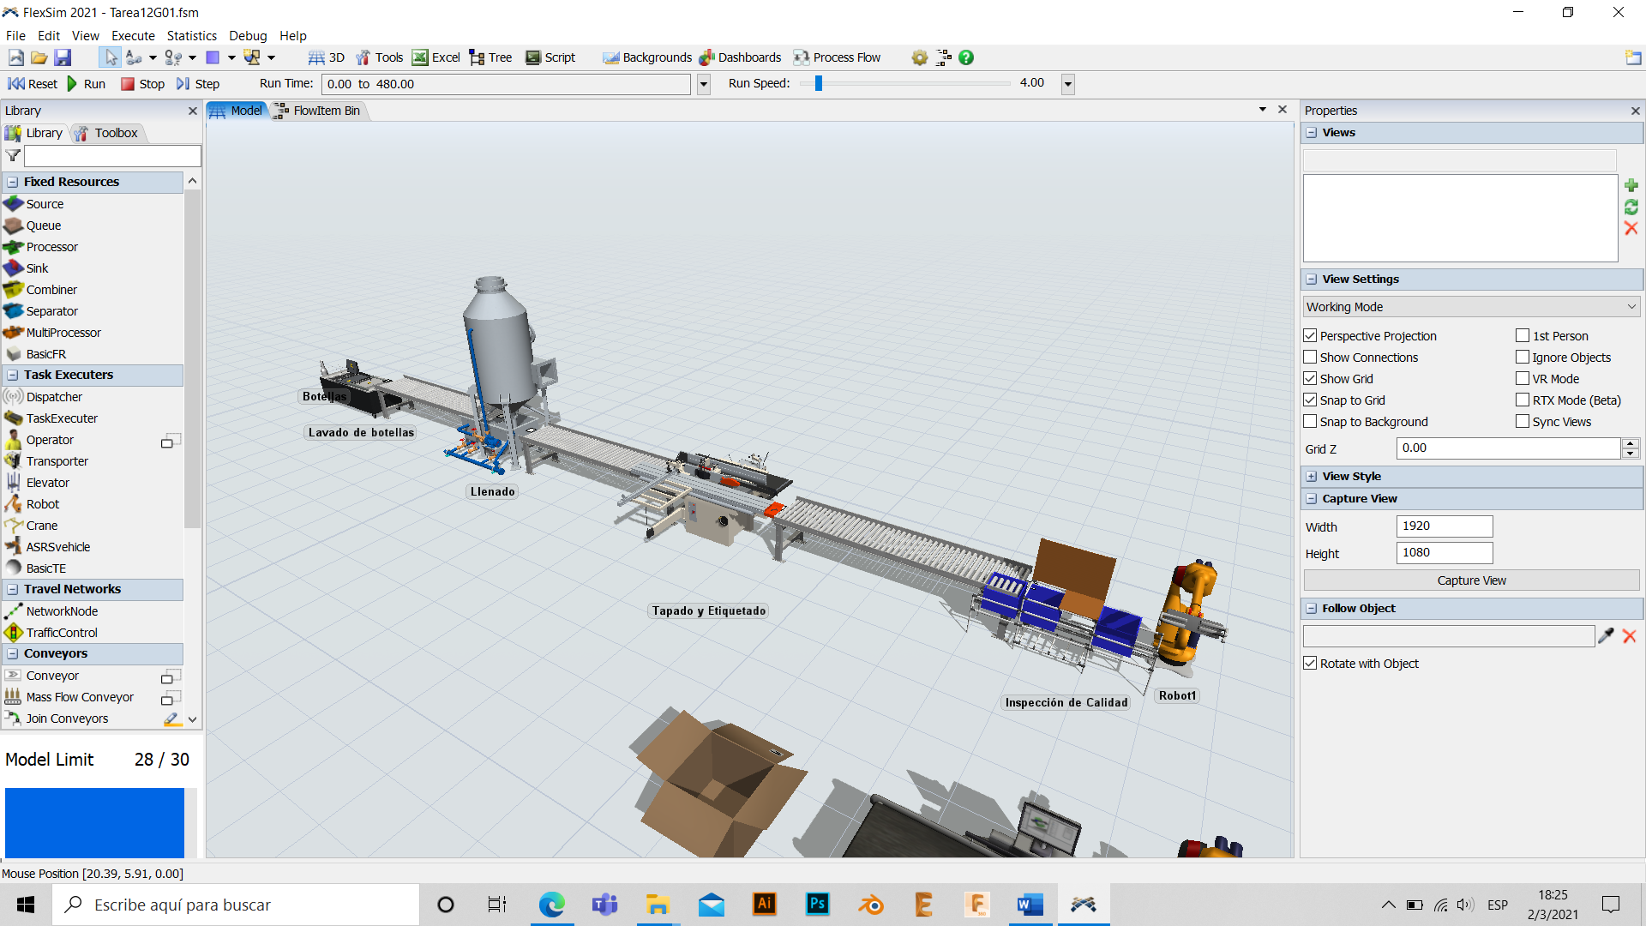

Figura 3: Procesos para botella

Fuente: Elaboración Propia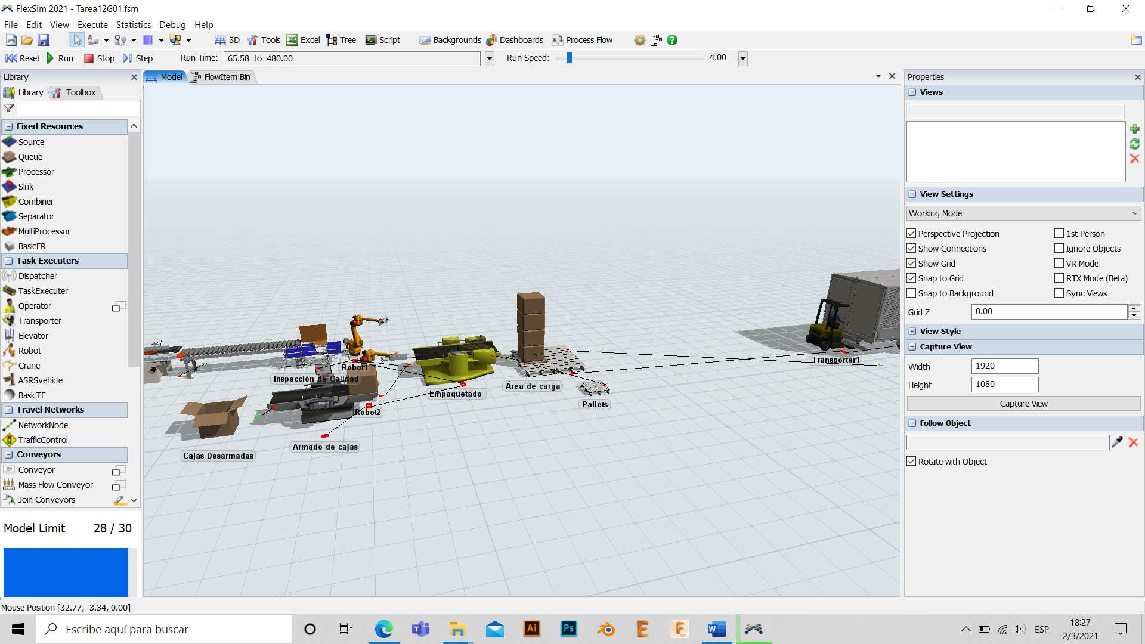

Figura 4: Empaquetado y apilamiento de cajas

Fuente: Elaboración Propia

1. **Resultados** 
   1. **Cantidad de productos elaborados**

Al final de los 480 minutos se elaboraron 1290 botellas, listas y empaquetadas, que fueron entregas al sink (camión de carga).

*43 pallets * 5 caja/pallet * 6 botellas/caja = 1290 botellas*

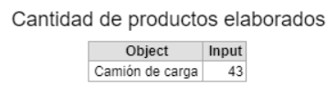

Figura 5: Cantidad de cajas listas en camión.

Fuente: Elaboración Propia

* 1. **Ocupación de operadores, procesadores y/o maquinarias utilizadas**

En el proceso de lavado de botellas se tienen un 76.52% en funcionamiento y el restante pasa desocupado.

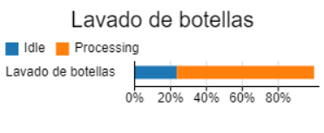

Figura 6: Ocupación de lavado de botellas.

Fuente: Elaboración Propia

El llenado de botellas pasa casi todo el tiempo en proceso (96.94%).

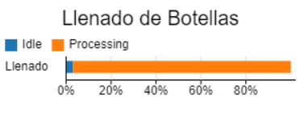

Figura 7: Ocupación de llenado de botellas.

Fuente: Elaboración Propia

La estación de tapado y etiquetado de botellas pasa más del 97% en funcionamiento.

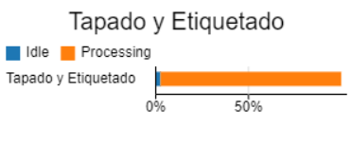

Figura 8: Ocupación de tapado y etiquetado de botellas.

Fuente: Elaboración Propia

En el control de calidad, antes de pasar las botellas al empaquetado, el procesador para en uso el 37.23% y el 62% espera al robot para mover el FlowItem.

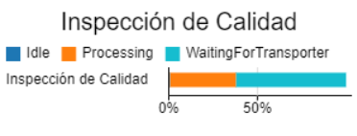

Figura 9: Ocupación de inspección de calidad de botellas.

Fuente: Elaboración Propia

El armado de cajas tiene un 66.46% en uso y 33.08% esperando al robot.

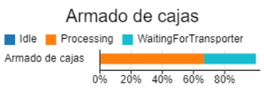

Figura 10: Ocupación de armado de cajas.

Fuente: Elaboración Propia

El procesador de empaquetado tiene un 10.84% en estado desocupado y está colectando los elementos más del 80% del tiempo.

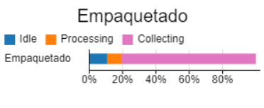

Figura 11: Ocupación de empaquetado.

Fuente: Elaboración Propia

De los dos robots, el primero es el que pasa mayor tiempo en uso (24.46%) mientras el segundo sólo un 8.15%.

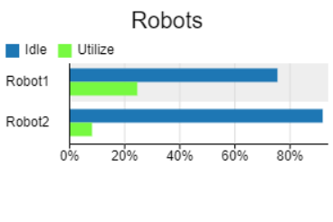

Figura 12: Ocupación de Robots.

Fuente: Elaboración Propia

El montacargas pasa más del 90% del tiempo desocupado.

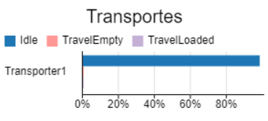

Figura 13: Ocupación de transportes.

Fuente: Elaboración Propia

* 1. **Tiempo promedio de elaboración del producto desde el inicio hasta el fin del proceso.**

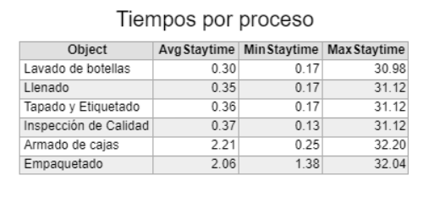

Figura 14: Tiempo promedio de cada proceso

Fuente: Elaboración Propia

*Tiempo promedio del proceso= 0.30+0.35+0.36+0.37+2.21+2.06 [minutos]*

*Tiempo promedio del proceso = 5.65 [minutos]*

1. **Referencia**

Adolfo, R. (14 de Agosto de 2017). *YouTube*. Obtenido de https://www.youtube.com/watch?v=nlBdbnNCc-M&feature=youtu.be